 Union Sommerboliger

Årsmøte
Årsberetning for 2020.
Tidspunkt for årsmøte utsettes
grunnet Korona situasjon.
For hytteforeningen Union Sommerboliger

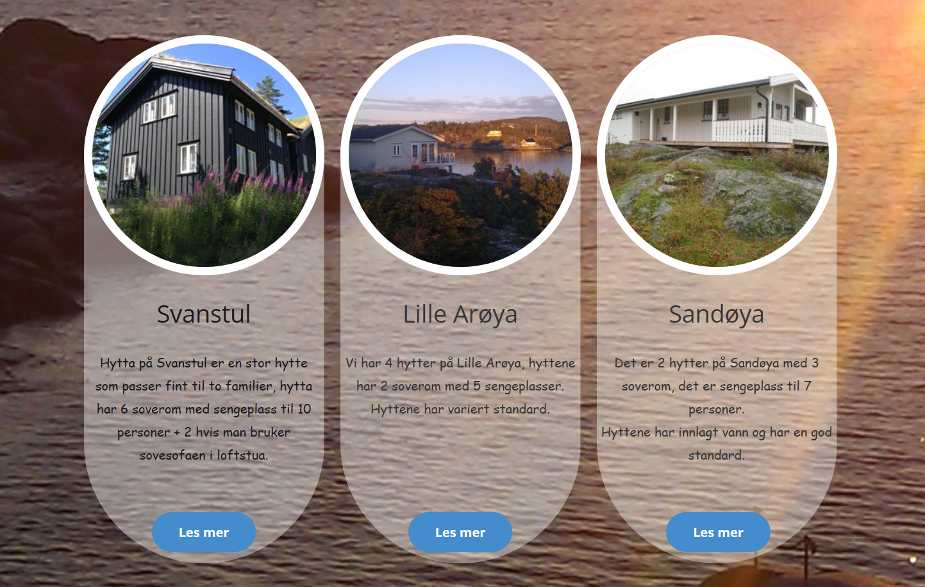

Styret har bestått av:
Styre leder: Jan Vidar Grini
Styre nestleder: John Ivar Hellstrand
Sekretær: Kari Merethe Skjelbred
Kasserer: Øystein Kausanrød
Styremedlem: Tone Kristoffersen
Styremedlem: Per Våtvik.
Styremedlem: Stian Endresen
1. vara medlem: Laila Mandt Johansen
2. vara medlem: Jørn Arve Pedersen.
3. vara medlem: Morten Østenå
Årsberetning for Union Sommerboliger:
Styret:
Styret har bestått av 5 menn og 2 kvinner.
Det har blitt avholdt 5 styremøte i årsmøte perioden, 3 av møtene er avhold på mail, grunnet Korona situasjon.
Samarbeidet i styret har fungert godt. Vedlikeholdet er godt ivaretatt av de som er ansvarlig for det enkelt område. Det har vært en øking av utleie i 2020 ( se egen oversikt). Av den totale medlemsmassen er det bare et fåtall son leier hytter. Det hadde vært ønskelig at flere av våre ordinære medlemmer ville leie hyttene. Saker som styret har diskutert har vært ordinære styre saker. Spesielt salg av hytte nr seks. Grunnen er at noen få medlemmer har vært kritisk til måten styret har behandlet salget av hytte nr.6. Styret valgte å selge hytte nr. 6 uten vann og strøm for 1,5 mill. mot at kjøper har tatt alle utgifter i forbindelse med salget. Styret valgte å bruke Eindomsmegler1 til å forestå salget og vurdere pris på hytta. Hytta ble solgt til Stian Endresen. Styret valgte i forbindelse med salget å regulere resterende hytter med eget gr. br. nr, Det er nå godkjent av kartveket. På Svanstul er boden gjort ferdig, plassert i front av hytta. En stor takk til Merethe og mann for en god jobb. Vedlikehold på hyttene har vært ordinært i 2020. Ellers har styret kun diskutert ordinære styre saker, alle styre møter og vedtak har for det meste foregått på mail. Styret har valgt å utsette årsmøte til alle korona restriksjoner er opphevet, styret vil komme tilbake med tidspunkt for årsmøte..Takker styret for et godt samarbeid spesielt i dette korona året.
Økonom:
Driften av foreningens hytter er også i år basert på å bruke av egenkapitalen for å kunne drifte hyttene på en forsvarlig måte. Det meste går med til å sup-sidere for leie til medlemmer. Leieinntektene dekker ikke kostnader som vedlikehold og faste kostnader til strøm, eiendomsavgifter og forsikringer.
Egenkapitalen er kraftig redusert i året som har gått. For å kunne investere og bedre kvaliteten på hyttene er vi avhengig av å følge opp tidligere vedtak om å selge, slik at vi fortsatt kan ha en leie på samme nivå.
Salg av hytte nr 6 på Arøya vil først komme inn på regnskapet for 2021, grunnet lang saksbehandling i Kartverket og Larvik kommunen.
Styret følger de samme retningslinjer som tidligere når det gjelder økonomistyring for foreningen.
Se for øvrig eget regnskap.

Hytter:
Vi har nå 2 hytter på Sandøya i Porsgrunn kommune, 4 hytter på Arøya i Larvik kommune, ble redusert
til 3 grunnet salg av hytte nr. 6. på våren. 1 hytte på Svanstul i Skien kommune.
Hyttene drives uten belastning på det ytre miljøet, og i henhold til kommunenes lover og vedtekter.
Vi anser at grunnlaget for fortsatt drift er til stede.

Båter:
Vi har to båter på Sandøya, en med 4 hk og en med 9,9 hk og to båter på Arøya, en 30hk og en 4hk. Annet utstyr:En bensindrevet rydde sag, en bensindrevet kantklipper, 2 gessklippere, en sementblander og en kompostkvern.
Nøkler:
Ordning med nøkkelbokser fungerer meget bra.

Hjemmesiden:
Her vil all informasjon om aktiviteten i foreningen bli lagt ut. Ser på besøkstallene at siden er mye brukt.
Web adresse: www.unionsommerboliger.no
Vi har også en side på Facebook. Her er det veldig lite aktivitet, så det hadde vært fint om dere kunne legge ut bilder og lignende på facebook-siden når dere besøker hyttene, slik at gamle «Unionere» kan følge med på hyttelivet.

Utleie:
Utleiefrekvensen av hyttene i 2020 var 579 døgn mot 404 utleie døgn i 2019.
Det har vært veldig god utleie på hyttene i 2020.
Forklaringen på den høye økningen i utleie er i hovedsak at det har det vært mye utleie utenfor sommer ukene på Sandøya. På Lille Arøya er det en familie som sto for 120 av utleiedøgnene alene.
Hytta på Svanstul har som tidligere år vært godt besøkt både i helger og noe utleie i ukedager.

 | 2009 | 2010 | 2011 | 2012 | 2013 | 2014 | 2015 | 2016 | 2017 | 2018 | 2019 | 2020
Arøya | 202 | 172 | 183 | 207 | 194 | 179 | 154 | 197 | 199 | 256 | 209 | 281
Sandøya | 156 | 153 | 220 | 186 | 140 | 123 | 156 | 159 | 191 | 154 | 135 | 218
Svanstul | 0 | 0 | 87 | 96 | 75 | 97 | 74 | 88 | 89 | 59 | 60 | 87
Sum: | 358 | 325 | 490 | 489 | 409 | 399 | 384 | 444 | 479 | 469 | 404 | 586

Dugnad:
Deltakelse på dugnader har vært meget god. Medlemmene har vært positive og gjort en god innsats.
Vi måtte i år dele opp dugnaden i flere så små grupper for å ta hensyn til smittefaren når det gjelder Korona.
Dugnad skal kun foregå på fellesdugnad, utenom dette kun unntaksvis og etter avtale.
En stor takk til alle som har stilt opp på dugnad i 2020

Arøya.
Hytta ble som vanlig klargjort til sesongen i mai. Da ble alle hyttene vasket og doene tømt.
På dugnaden ble det brent opp mange kvister og en del søppel ble tatt med til land.Det ble også i år støpt ny søyle under brygga på hytte 7. Dette var den siste søylen som måtte forsterkes.Det ble kjøpt inn ny sofa til hytte 8, ny gressklipper og nye dyner og puter til hytte 5 og 8.Har lagt dreneringsrør i «bekken» for å slippe at denne gror igjen hvert år. Håper dette vil hjelpe slik at vi får ledet vannet bort fra grassletta.På høsten ble vann og avløp klart, og nå er hytte 5 koblet til dette. Vi måtte i den forbindelse bytte ut sikringsskapet på hytta. Det som gjenstår, er å montere noen termostater på varmekablene. Larvik kommune har godkjent å dele opp eiendommen på Lille Arøya i 4 deler slik at hver hytte har sin egen tomt. Kartforretningen blir utført til våren.
I henhold til årsmøtevedtaket ble hytte 6 solgt til et medlem av foreningen.
Vi kan se av utleien at det er rom for å selge en hytte til ved behov, uten at det går utover muligheten for å leie hytte en uke på sommeren.
På dugnaden til våren bør vi prioritere å få fjernet en del tornebusker og trær før det gror helt igjen.
Presiserer at alle må ta med seg avfall hjem eller levere det i Helgeroa, Langesund eller Brevik i containere for hytterenovasjon.

Sandøya.
Et meget spesielt år har det vært i 2020.
Utleie ble jo stengt ned en periode men tok seg bra opp i sommer når alle skulle feriere i Norge.
Har også vært litt utleie utover høst vinter.
Vasking klargjøring av hytter ble utført som vanlig.
Ble ryddet en del busker/trær og kratt som grodde rundt hyttene.
Ble også byttet en del råtne terrassebord som må videreføres i 2021
Ble byttet litt dyner puter som var veldig dårlig. Et kjøleskap ble byttet.
Supplert med div utstyr som manglet. Persienner ble montert slik at soverom kunne mørklegges
Fortsatt uavklart ang brygge som er dårlig skall prøve å få til en befaring til våren med vurdering av hva som bør gjøres. Båthuset nærmer seg noen maling strøk
Gressklippere er i veldig dårlig stand har reparert de flere ganger men bør nok investere i en NY.
Så får vi se hvordan 2021 blir.

Svanstul.
Bortsett fra perioden hytten var ned stengt grunnet Covid har det vært jevnt over bra utleie 2020.
Ute bod er bygget og i drift. Det å kunne få vedsekker OL plassert her, frigjør mye plass på vaskerom. Tok storrengjøring og opprydning av vaskerommet, og håper nå leietagere slutter å sette igjen tomflasker OL. inn på vaskerommet, da det samler seg mye søppel der.
Søppel leveres nå ved renovasjons stasjon ved bom til Svanstul. Egen nøkkel som henger på hyttenøkkelen.
Erstattet noen nytt av små inventar i løpet av året.
Neste som må prioriteres av store jobber på Svanstul er å få malt hytten på ny.
Signaturer:
Daglig leder Styre leder Styrenestleder
Jan Vidar Grini Jan Vidar Grini John Ivar Hellstrand
_______________________ _______________________ ________________
Sekretær Kasserer
Kari Merethe Skjelbred Øystein Kausanrød

_______________________________ ___________________________________

Styremedlem Styremedlem Styremedlem
Tone Kristoffersen Per Våtvik Stian Endresen

_______________________ _________________________ ________________________

